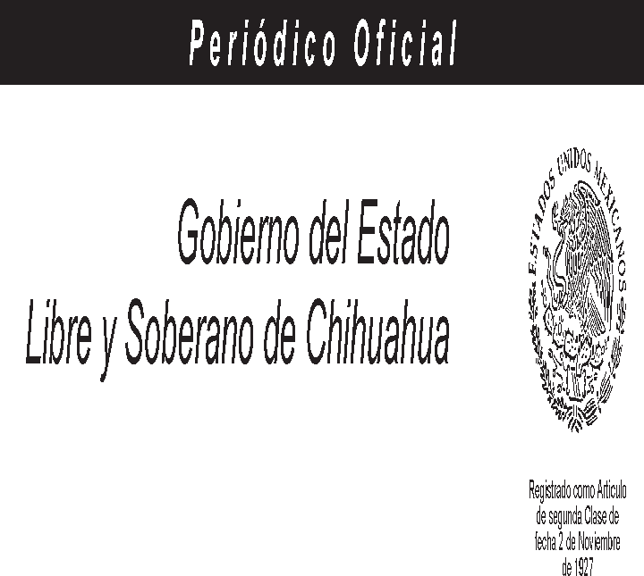
A n e x o d e l a E d i c i ó n E x t r a o r d i n a r i a al P e r i ó d i c o O f i c i a l
Gobierno del Estado
Libre y Soberano de Chihuahua
Registrado como
Artículo
de segunda Clase de fecha 2 de Noviembre de 1927
Todas las leyes y demás disposiciones supremas son obligatorias por el sólo hecho de publicarse en este Periódico.
Responsable: La Secretaría General de Gobierno. Se publica los Miércoles y Sábados.

Chihuahua, Chih., jueves 31 de diciembre de 2020. No. 105

Folleto Anexo

PRESUPUESTO DE EGRESOS DEL GOBIERNO DEL ESTADO DE CHIHUAHUA PARA EL EJERCICIO FISCAL 2021
(DECRETO Nº LXVI/APPEE/0953/2020 I P.O.) TOMO I

Jueves 31 de diciembre de 2020. ANEXO DE LA EDICIÓN EXTRAORDINARIA AL PERIÓDICO OFICIAL 89

TRANSITORIOS

ARTÍCULO PRIMERO.- El presente Decreto entrará en vigor el día primero de enero del año 2021.

